图书馆新书导读第153期

题名：听南怀瑾谈国学智慧  作者：王颖著  出版社：时事出版社  出版年：2016  索书号：Z126-49/33  馆藏地：第六借阅室  导读：本书以南怀瑾的思想理论为核心，围绕国学中的经典话题，将相关著述精选出来，结合当下工作和生活的具体案例，对南怀瑾的国学理论进行引申解读，帮助读者在阅读经典的同时，为自己的心灵找到正确的指引和文化的滋养 | 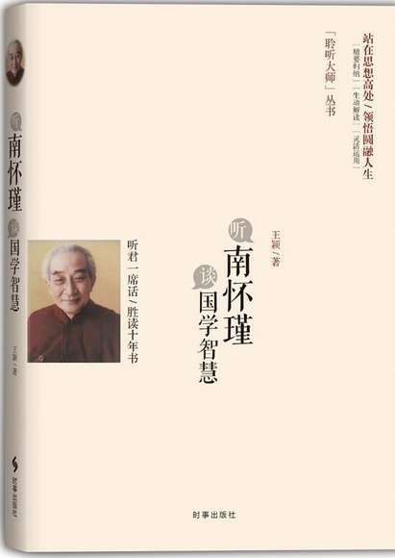

②题名：国学十讲:追溯中国人精神之源  作者：于丹等著  出版社：东方出版社  出版年：2016  索书号：Z126-49/36  馆藏地：第六借阅室  导读：《国学十讲：追溯中国人精神之源》为丛书第二本，辑录十篇讲座精华，从经典文学与艺术、古代谋略、士人精神、口述历史、传统文化与修养等角度，解读传统精神，推介经典阅读，以期全面提高今人道德修养、审美情怀。  。 | 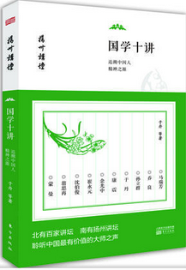
javascript:;③题名：BIM在施工项目管理中的应用  作者：李晓文主编  出版社：中国建筑工业出版社  出版年：2016  索书号：TU201.4/520  馆藏地：第一借阅室  导读：对建筑信息模型（BIM）项目管理全过程进行详细讲解，主要内容包括：BIM战略与实施路径、施工方BIM项目管理平台、BIM项目管理策划、BIM项目管理实施、施工BIM应用分析。《BIM在施工项目管理中的应用》以企业岗位实际需求为出发点，内容简明扼要且实用性强，适用于现场专业人员继续教育培训，也可供BIM相关管理和技术人员参考。 | 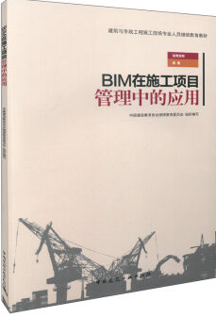

④题名：筑觉:阅读香港建筑  作者：建筑游人著  出版社：生活·读书·新知三联书店  出版年：2016  索书号：TU-881.2/112  馆藏地：第一借阅室  导读：《筑觉:阅读香港建筑》以大量重新绘制的平面图配以相片文字、解构香港建筑在工程设计、人文生活、历史宗教、商业都市、空间环境中的作用及其特有的设计与功能，让内地读者真正认识香港的建筑。 | 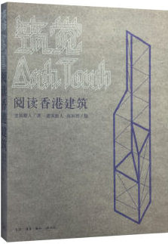

⑤题名：古老之美:承孝相的建筑旅行  作者：(韩) 承孝相著  出版社：中信出版社  出版年：2016  索书号：TU-091/82  馆藏地：第一借阅室  导读：世界著名建筑大师之一承孝相*力作。建筑不仅充满美感，也洋溢着人文精神，能提升人的精神与心灵。在讲述建筑的时候，不管是自己的建筑还是别人的建筑(无论是我们的古建筑还是外国的建筑)，承孝相在《古老之美》一书中，不仅讲结构和功能，还会综合囊括历史性和现在性，因此他讲述的建筑故事始终触碰到人文精神的核心。 | 